**Vers la notion du temps géologique**

**نحو مفهوم الزمن الجيولوجي**

**Situation de départ :**

On observe souvent dans les roches sédimentaires, **les empreintes البصمات**, **les restes البقايا** ou **les traces الآثار** d’activités d’êtres vivants ayant vécu au cours des temps géologiques. Ces traces **s’appellent les fossiles المستحاثات** ; Certains animaux et plantes ont vécu il y a des millions d’années et n’existent plus aujourd’hui. On sait qu’ils ont existé car ils ont laissé des traces. La plupart **des fossiles** proviennent de petits organismes marins. Ces fossiles sont utilisées pour réaliser **les temps géologiques الجيولوجية الأزمنة**; On peut déterminer l’âge des fossiles grâce au **carbone 14**. En fait cette technique est effectuée en **laboratoire المختبر** par des scientifiques, dans des salles spécifiques.

**Je m'interroge**

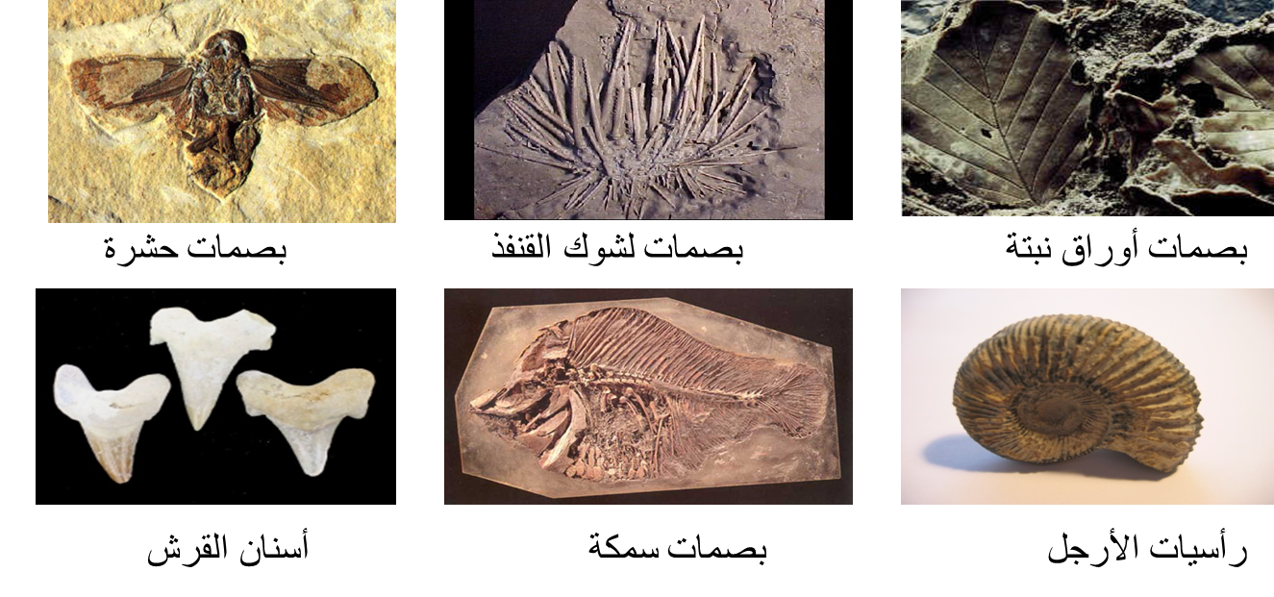

* **Quel est l’intérêt des fossiles?**
* **Comment construire une échelle stratigraphique et à quoi sert-elle?**
* **Comment reconnaitre un cycle sédimentaire?**

**Séquence 1 : Intérêt géologique des fossiles الأهمية الجيولوجية للمستحاثات**

**On observe souvent, dans les roches sédimentaires, les empreintes, les restes ou les traces d'activités d'êtres vivants ayants vécu au cours des temps géologiques.**

**Activité 1 : Fossiles et fossilisation المستحاثات و الإستحاثة**

**1/ Définition :**

**a)** **Les fossiles :** représentent les restes ou les traces d’activités d’êtres vivants, animaux ou végétaux conservés au sein des couches sédimentaires.

**Notez bien !** **La science qui étudie les fossiles est appelée : La paléontologie.**

**b)** **Fossilisation :** Phénomène qui permet la formation des fossiles.

Les parties **molles الرخوة** des organismes vivants ont tendance à **se décomposer تتحلل** rapidement alors que les parties solides se conservent mieux.

**c)** **Étapes de fossilisation :** La fossilisation (ou formation de fossiles) ne se réalise que dans certaines conditions qui sont rares dans la nature, après la mort de l'être vivant on a :

* **Enfouissement** **طمر** rapide du corps de l'être vivant, ce qui lui permet d’échapper à la décomposition.
* **Conservation de traces** dans une roche sédimentaire meuble qui devient consolidée (pas d'animaux ; empreintes de feuilles de végétaux …)

**Notez bien !**

* **Pour les empreintes d’êtres vivants :** un remplissage immédiat de l’empreinte de l’être vivant par une couche de sédiments; c.à.d. les vides de la matière originale (les pores des os par ex) sont remplis par des substances minérales provenant des roches qui les entoures
* **Pour les restes d’organismes :** la mort de l’être vivant, son dépôt et son recouvrement par du sédiment.
* Dans certains cas, la matière qui constitue l'être vivant **est substituée مغلفة** par une matière minérale qui conserve la forme de cet être vivant.

**2/ Exemple : fossilisation d'un animal marin**

En fait tout commence par un animal qui meurt. Imaginons que ce petit animal est un animal marin.

Quand il meurt, son corps tombe au fond de la mer, sur le sable et les sédiments. Tout ce qui n’est pas calcaire se décompose et la coquille qui est faite de calcaire reste intacte. Au fil du temps, de nouveaux sédiments vont se déposer sur la coquille et la recouvrir. La coquille va se retrouvée enfouie dans les sédiments meubles, puis dans les sédiments compactes. Cette coquille peut rester enfouie pendant des millions d’années mais sous certaines conditions et dans certaines circonstances, elle peut se dissoudre et être remplacée par d’autres minéraux qui conserveront la forme de la coquille.

**Activité 2 : Rôle des Fossiles dans la détermination des milieux de dépôt des roches**

**دور المستحاثات في تحديد أوساط ترسب الصخور**

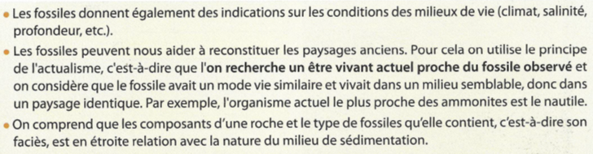**1/ Principe d'actualisme مبدأ الحالية**

**Principe d'actualisme : Les lois réagissant les phénomènes géologiques actuels étaient également valables dans le passé.**

**مبدأ الحالية : نفس الكائن الحي يعيش في نفس الوسط و الظروف قديما و حاليا.**

**2/ Types de fossiles**

L’étude des fossiles a permis de découvrir que ces derniers sont répartis en deux groupes :

|  |  |
| --- | --- |
| **les fossiles stratigraphiques المستحاثات الطبقاتية** | **Les fossiles de faciès المستحاثات السحنية** |
| Ce sont des fossiles qui représentent des êtres vivants qui ont vécu durant **une période géologique relativement courte** et bien déterminée et qui ont eu **une répartition géographique large**. Ils sont utilisés **pour effectuer la datation relative des couches de roches sédimentaires (**strates الطبقات).  parapeltoceras-annulare* Exemples : Fossiles d'ammonites (1), les trilobites (2)  **2**  **1** | * Fossiles qui représentent des êtres vivants qui ont vécu durant **une période géologique relativement longue** et qui ont eu **une répartition géologique limitée**. Ces fossiles permettent **de déterminer les milieux de sédimentation** (marin, côtier, marin profond, lac, lagune, rivière …).  C:\Users\HP\Desktop\Coll. international\1ASColl\S2\3 Les temps géologiques\1020x765.jpg* Exemples : Fossiles des oursins (3), Dents de requins (4)  **3**    **4** |

**Séquence 2 : Rôle des Fossiles dans la datation دور المستحاثات في التأريخ**

**La datation التأريخ conduit à classer** dans le temps les événements les uns par rapport aux autres, elle permet la détermination de l'âge des fossiles.

**Quels sont ces principes ? Et Quels indices servent à la reconstitution d’une échelle stratigraphique ?**

**Activité 1 : La datation relative التأريخ النسبي (voir Doc 1 et 2 p. 106 univers+)**

**L'établissement de l'échelle stratigraphique est basé sur différents méthodes et principes :**

**a/ Principe de superposition :**

**" Une couche de roches sédimentaires est plus récente que celle qui est en-dessous, et plus ancienne que celle qui est en-dessus. Les couches (strates) ne doivent pas être déformées "**

**"تعتبر كل طبقة رسوبية أحدث من الطبقة التي تحتها، وأقدم من الطبقة التي تغطيها"**

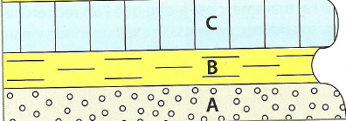

Les couches **A, B et C** sont déposées sous forme de **strates horizontales طبقات أفقية.**

Selon le principe de superposition, on dit que la couche **B** est plus ancienne que la couche **C**, et plus récents que la couche **A**.

**b/ Principe de continuité مبدأ الإستمرارية :**

**" Une couche de roches sédimentaires a le même âge sur toute son étendue horizontale, même si sa composition change et malgré les discontinuités dues à l'érosion. "**

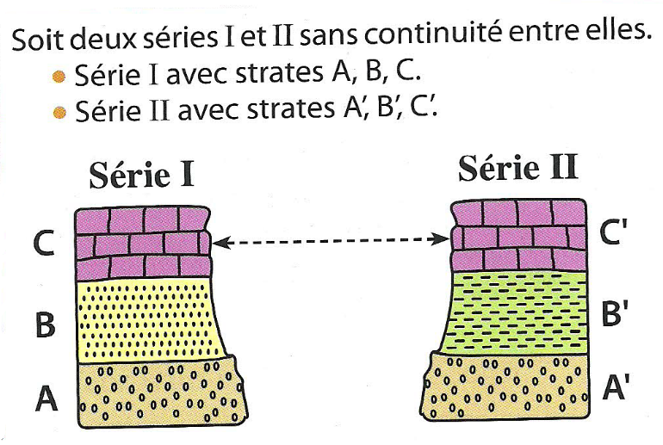**" ينسب نفس العمر لطبقة رسوبية على طول امتدادها الأفقي، رغم اختلاف تركيبتها و رغم الإنقطاعات بها، الناتجة عن الحت."**

La couche B est plus ancienne que la couche C, et plus récente que la couche A. De même B’ est  
plus récente que A’ et plus ancienne que C’.  
**B et B’ constituent la même couche malgré la variation latérale de la nature lithologique. Donc B et B’ sont du même âge. On a appliqué le principe de continuité.**

**c/ Principe d'identité paléontologique مبدأ التماثل الإستحاثي**

**" Deux couches de roches sédimentaires ont le même âge, si elles contiennent les mêmes fossiles stratigraphiques "**

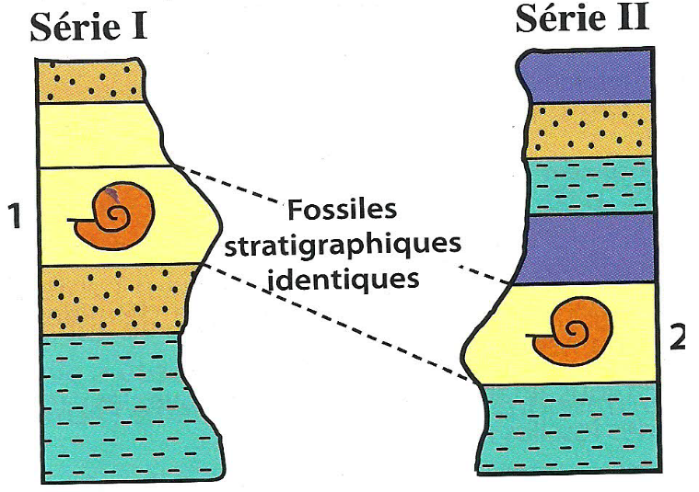**" تعتبر الطبقات الرسوبية التي تحتوي نفس المستحاثات الطبقاتية من نفس العمر "**

**Les couches 1 et 2 ont le même âge puisqu’elles contiennent les mêmes fossiles stratigraphiques. On a appliqué le principe de l'identité paléontologique**

**Activité 2 : La datation absolue التأريخ المطلق**

- On peut déterminer l’âge des fossiles grâce au carbone 14. Elle est effectuée en laboratoire par des scientifiques, dans des salles spécifiques.

Tous les animaux, plantes ou végétaux, contiennent dans leurs organismes **du carbone** **الكربون** (charbon). Le carbone se désintègre spontanément au cours du temps. **La concentration** **تركيز** du carbone 14 reste constante (égale) dans l'organisme vivant.

- À sa mort, la quantité de carbone diminue à vitesse constante (régulièrement). La quantité de carbone 14 restante dans l'organisme mort, mesurée par la technique de **la radioactivité** **النشاط الإشعاعي** qu'il émet تنبعث منه, est donc une fonction du temps écoulé depuis sa mort.

- Cette méthode est précise pour des fossiles récents (-40.000 ans).

**Notez bien ! La datation absolue peut déterminer l'âge des fossiles à une grande précision qui peut arriver jusqu'à des millions d'années = M.A**

**Activité 3 : Rôle des fossiles dans l’établissement de l’échelle stratigraphique**

**دور المستحاثات في بناء السلم الإستراتيغرافي**

Les fossiles de faciès et les fossiles stratigraphiques, en plus des principes de la stratigraphie, permettent de **reconstituer les événements géologiques du passé** **استرجاع لأحداث الجيولوجية القديمة**. Autrement dit, on peut **décrire l'histoire géologique de la terre وصف التاريخ الجيولوجي للأرض et établir l'échelle stratigraphique.**

* **Définition : Une échelle stratigraphique** **السلم الإستراتيغرافي** est une division des temps géologiques fondée sur l'étude des strates sédimentaires qui se sont déposées successivement au cours du temps.

- L'échelle stratigraphique est divisée en **grandes unités**, **les ères أحقاب**, elles-mêmes divisées en unités plus courtes, **les systèmes أدوار. (Voir Doc. 5 p. 107 Univers +)**

L’échelle stratigraphique est construite essentiellement à partir des fossiles stratigraphiques, des fossiles de faciès, des principes de la stratigraphie et de l'étude des cycles sédimentaires.

**Séquence 3 : Notion de cycle sédimentaire مفهوم الدورة الرسوبية**

Les temps géologiques ont connu une alternance des phases de **transgression تجاوز** et de **régression** **تراجع** des mers anciennes sur les continents. L’alternance des transgressions et des régressions du niveau marin a permis de définir **un cycle sédimentaire** **دورة رسوبية**, comme étant une série de formations marines qui, dans une région donnée, est encadrée entre deux régressions.

**Activité 1 : Transgression et régression (voir Doc. 1, 2 et 3 p. 108 Univers+)**

**a/ La transgression de la mer التجاوز البحري :**

**\*** Une série transgressive se caractérise par un granoclassement (répartition توزيع) décroissant des éléments détritiques du bas en haut. Elle se termine par un calcaire d'origine chimique et biochimique.

**\*** Une série transgressive se caractérise par la succession du bas en haut de strates représentant des milieux de sédimentation de plus en plus profonds.

**b/ La régression de la mer التراجع البحري :**

* Une série régressive commence du bas par le calcaire surmonté par des sédiments détritiques à granoclassement (répartition توزيع) croissant.

* Une série régressive se caractérise par la succession du bas en haut de strates représentant des milieux de sédimentation de moins en moins profonds.

**c/ Définition :** **Un cycle sédimentaire désigne la période comprise entre une transgression marine et la régression marine qui la suit**.

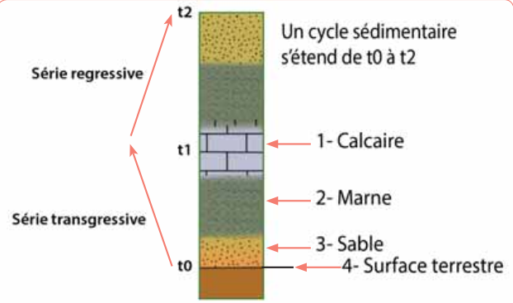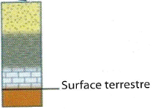**الدورة الرسوبية** **Le cycle sédimentaire** : **هي الفترة الممتدة بين بداية التجاوز ونهاية التراجع البحري الذي يليه.**

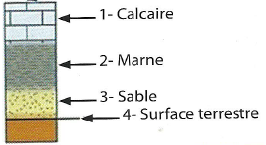

Calcaire

Sable

Marne

